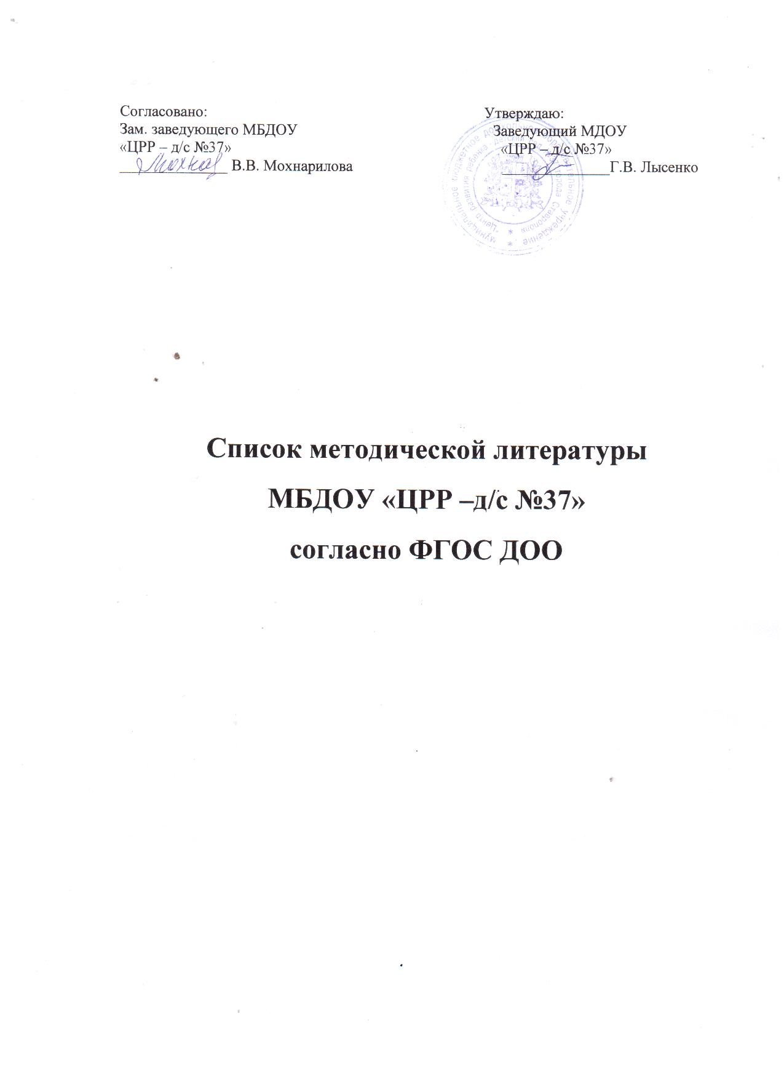

Образовательная область «Социально – коммуникативное развитие»
- Коррекционно – развивающие занятия: Комплекс мероприятий по развитию воображения. Занятия по снижению детской агрессии .Сост. С.В. Лесина, Г.П. Попова, Т.Л. Снисаренко.
- Буре Р.С. Социально – нравственное воспитание дошкольников. Для занятий с детьми 3-7 лет. 2016 г
- Петрова В.И. ,Стульник Т.Д.Эстетические беседы с дошкольниками. Для занятий с детьми 4-7 лет 2016.
- Веракса Н.Е., Галимов О.Р. Познавательно – исследовательская деятельность дошкольников. Для занятий с детьми 4-7 лет 2016.
- Веракса А.Н. Индивидуальная психологическая диагностика дошкольника. Для занятий с детьми 5-7 лет. 2014.
- РылееваЕ. 10 игр для социализации дошкольников. М. 2015
- Коломийченко Л. В. Дорогою добра. Концепция и программа социально – коммуникативного развития и социального воспитания дошкольников. 2015г
- Коломийцева Л.В., Чугаева Г.И. Югова Л.И. Дорогою добра. Занятия для детей 6-7 по социально – коммуникативного развития и социального воспитания дошкольников 2016
- Коломийцева Л.В., Чугаева Г.И. Югова Л.И. Дорогою добра. Занятия для детей 5-6 по социально – коммуникативного развития и социального воспитания дошкольников 2016
- Утро радостных встреч. Л.Свирская 2010
- Психологическое развитие и саморазвитие дошкольника Н.Н. Подьякова. 2013
- Развитие детей раннего возраста в условиях вариативного дошкольного образования Т.Н. Доронова. 2010

Образовательная область «Познавательное развитие»
- Нищева Н.В. Комплексная программа дошкольного образования для детей с тяжелыми нарушениями речи (ОНР) с 3 до 7 лет. В соответствии с ФГОС ДО, 2016
- Скоролупова О.А. Осенью Царство растений деревья и кустарники. Тематические недели в детском саду 2016.
- Скоролупова О.А. Цветущая весна. Травы.Тематические недели в детском саду 2015
- Скоролупова О.А Покорение космоса.Тематические недели в детском саду 2015
- Л.О. Тимофеева Н.Н. Волохова Т.В. Тимофеева. И др. Приобщение старших дошкольников к традициям родного края: программа, конспекты занятий 2016.
- Дыбина О.В. Рахманова Н.П. Щетинина В.В. Неизведанное рядом: Опыт и эксперименты для дошкольников 2016
- Николаева С.Н. Парциальная программа «Юный эколог».Система работы в средней группе детского сада 2016.
- Николаева С.Н. Парциальная программа «Юный эколог».Система работы в старшей группе детского сада 2016.
- Занятия по ФЭМП в старшей гр. д/сада. И.А. Помораева. 2010.
- ОБЖ для старших дошкольников. Н.С. Томецика 2010.
- ПДД в детском саду. Н.В. Ежова 2013.
- Птицы. 2011
- Умные книжки. 2011
- Космос. 2011
- Окружающий мир. И.Васильева 2011

Образовательная область «Речевое развитие»
- Гуцал И.Ю., Мищенко Г, В
- Что такое хорошо, что такое плохо? Коррекционно – развивающие занятия для детей старшего дошкольного возраста. 2015
- Ушакова О.С. Программа развития речи дошкольников 2015
- Ушакова О.С. Развития речи 3-5 лет 2016
- Л.Н. Зырянова.Занятия по развитию речи в ДОУ. 2012
- И.В. Тимофейчева. Ладушки развивающие игры – занятия для детей раннего возраста. 2011.
- Развитие речи И.Дурова. 2012

Образовательная область «Художественно – эстетическое развитие»
- Куцакова Л.В. Конструирование и художественный труд в детском садике. Программа и конспекты занятий 2016.
- Время праздника. М.Кузнецова 2011
- Наследие и быль и сказка нравственно- патриотическое воспитание. Е.Соловьева 2011.
- История развития и образование в городе Ставрополе. Миранович 2010
- Куклы и дети. Н.Сорокина. 2012

Образовательная область «Физическое развитие»
- Токарева Т.Э. Будь здоров, дошкольник. Программа физического развития детей 3-7 лет М:. ТЦ СФЕРА 2016
- Пензулаева Л.И. Физическая культура в детском саду: Средняя группа. – М 2016г
- Пензулаева Л.И. Физическая культура в детском саду: Подготовительная группа. – М 2016г
- Пензулаева Л.И. Физическая культура в детском саду: Старшая группа. – М 2016г
- Т.С. Никиморова. Здоровячок. 2007
- Нетрадиционные занятия физкультурой в ДОУ. Н.С. Томизыка, М Скрипторий. 2006

Работа с родителями
- Семейный детский сад. Т.В. Волкова 2011
- Родительские собрания в условия перехода к ФГОС. А.Я. Ветохина
- Родительские собрания: эффективные формы взаимодействия специалистов ДОО и родителей в развитии ребенка. Л.Е. Крыласова

Методическая литература для педагогов ДОУ
- Афонькина Ю.А. Педагогический мониторинг в новом контексте образовательной деятельности. Изучение индивидуального развития детей. Вторая младшая группа 2016.
- Афонькина Ю.А. Педагогический мониторинг в новом контексте образовательной деятельности. Изучение индивидуального развития детей. Средняя группа 2016.
- Афонькина Ю.А. Педагогический мониторинг в новом контексте образовательной деятельности. Изучение индивидуального развития детей. Старшая группа 2016.
- Афонькина Ю.А. Педагогический мониторинг в новом контексте образовательной деятельности. Изучение индивидуального развития детей. Подготовительная группа 2016.
- Стулова Е.А. Педагогический совет в ДОО в условиях реализации ФГОС 2016г

